**暨南大学本科实验报告专用纸**

课程名称 计算机组成原理 指导教师 王勇杰 成绩

实验项目名称 基于昇腾AI处理器的算子开发 实验项目编号 080600646

实验项目类型 验证 实验地点B404 学院 智能科学与工程学院 专业 人工智能

学生姓名 王志涛 学号 2021102259 实验时间 2023 年 6 月 8 日

1. **实验目的**
   1. 了解单算子开发的总体流程。
   2. 学会编写算子实现代码。
   3. 通过编写算子测试代码完成功能测试。
2. **实验内容**
   1. 通过Mind Studio图形化界面，体验端到端的算子开发流程。
   2. 学习算子工程创建，算子代码实现、测试代码实现以及测试。
3. **实验步骤**
   1. 工程配置

主要是分为两个部分，启动Mind Studio和创建算子工程。

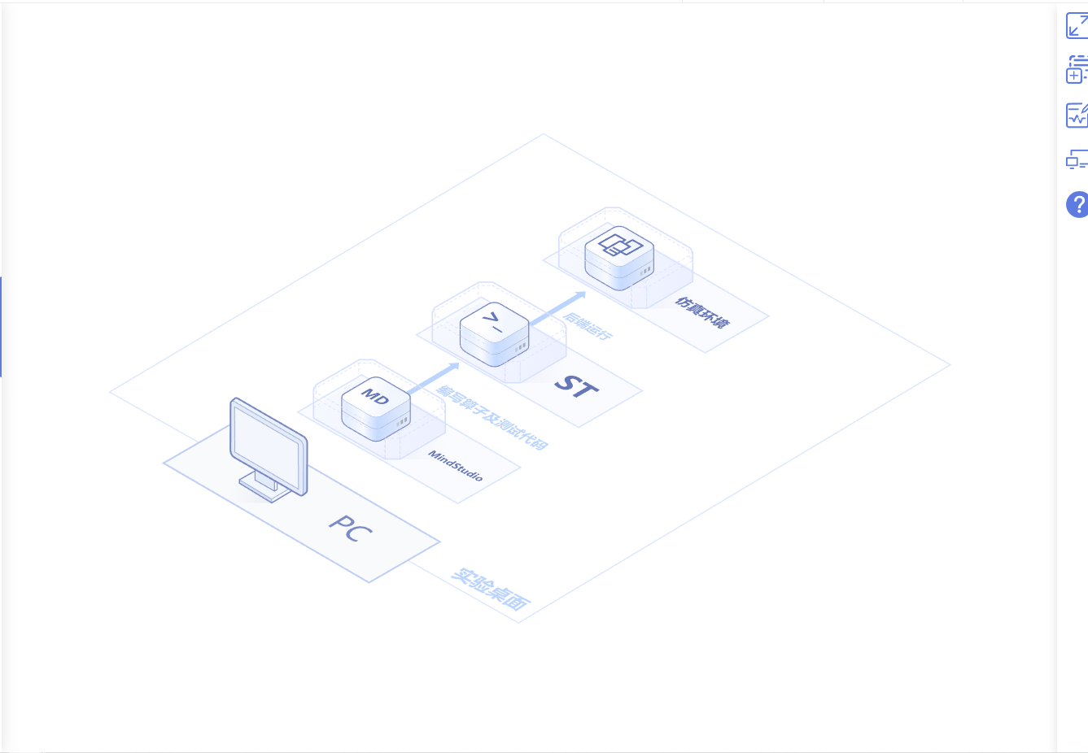

* + 1. 启动Mind Studio

【实验操作桌面】双击图标“Xfce 终端”打开命令行界面，输入以下命令启动“Mind Studio”。

输入命令：sh MindStudio-ubuntu/bin/MindStudio.sh

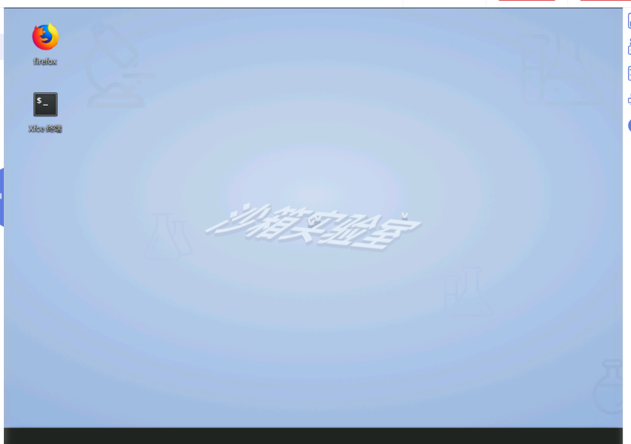

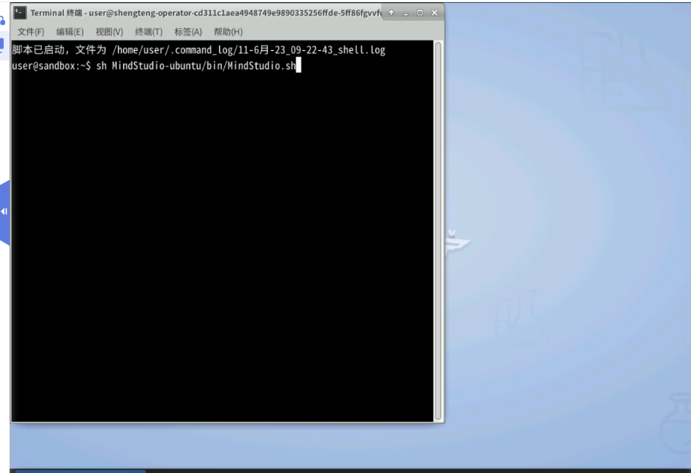

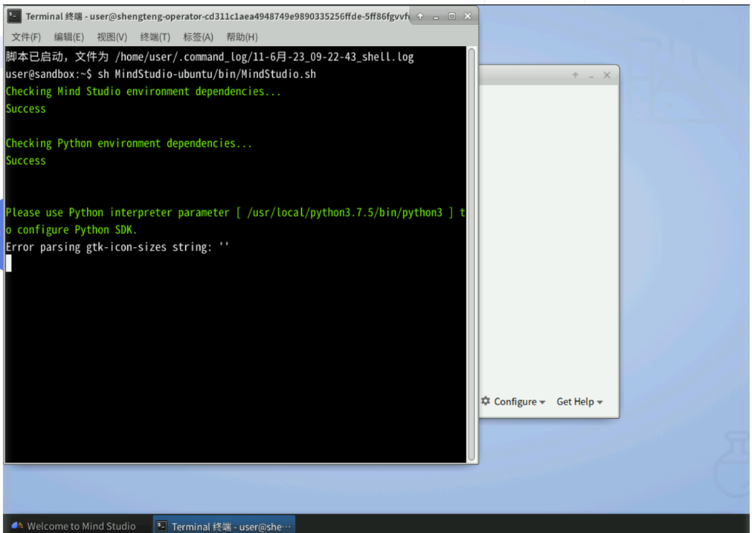

**启动成功，保持当前命令行开启，请勿关闭。**

* + 1. 创建算子工程

在成功启动“Mind Studio”的界面点击“Create new project”如下图所示：

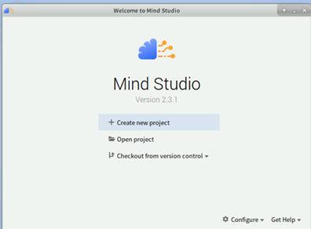

在弹出的创建新项目的界面，配置如下：Name：sqrt(算子项目名称)；

其他保持默认，点击“Next”，如下图所示

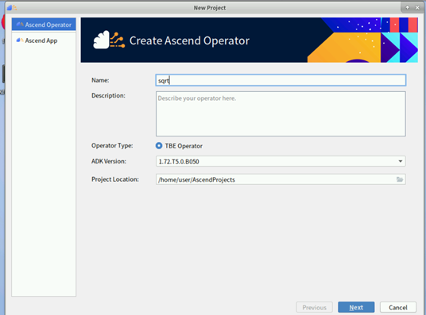

配置参数如下：Plugin Framework：默认，Compute Unit：点击下拉菜单并全选，Operator Type：sqrt

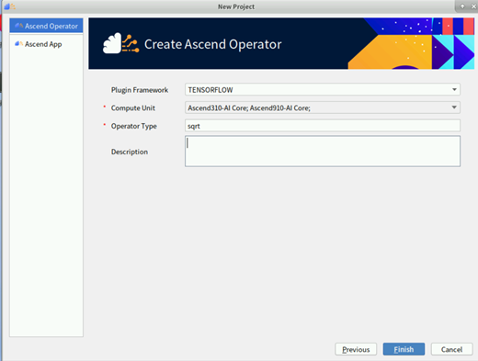

点击“Finish”，项目创建成功，如下图所示：

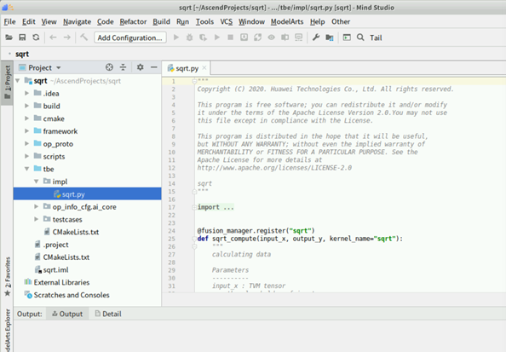

* 1. 关键代码编写
     1. 配置环境变量

在MindStudio顶部的菜单栏点击“File” -> “Project Structure…”，如下图所示：

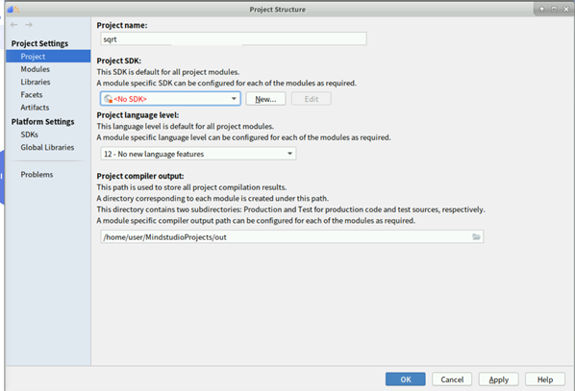

弹出的配置窗口中点击“New...”按钮，选择“Python SDK”项，如下图所示：

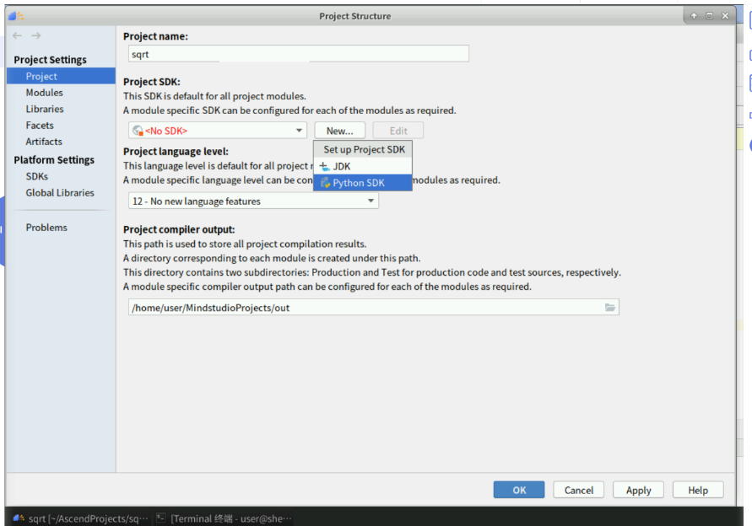

在“Add Python Interpreter”界面，选择“Virtualenv Environment” -> “Existing environment”，点击“...”按钮，如下如所示：

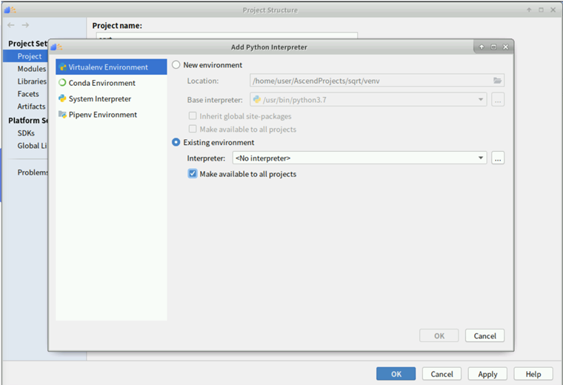

在“Select Python Interpreter”界面的列表中，找到Python执行文件（路径/usr/bin/python3.7），如下图所示：

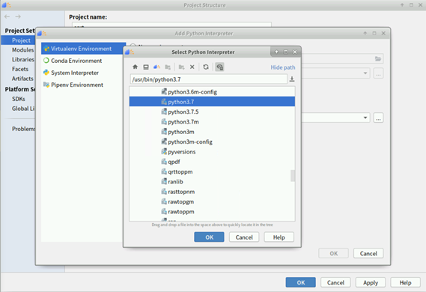

逐层点击“OK”进行确认，最终“Project Structure”配置界面如下图所示：

点击“Apply” -> “OK”，完成环境配置。

* + 1. 编写算子实现代码

算子实现代码是指“sqrt/tbe/impl”目录下的“sqrt.py”。

复制以下代码，在MindStudio的左侧栏找到源文件“sqrt.py”双击打开，找到文件第46行的【"""】后回车下一行，添加如下代码,结果如下图所示：

注意：python脚本代码一定要与下图所示缩进格式一致，否则会运行失败。

按键“Ctrl+S”保存文件。

* + 1. 编写测试数据生成代码

测试数据生成代码是指“/home/user/AscendProjects/sqrt/tbe/testcases/st/sqrt”目录下的“sqrt_datagen.py”。

复制以下代码，在MindStudio的左侧栏找到源文件“sqrt_datagen.py”双击打开，找到文件第26行的【"""】后回车下一行，添加如下代码：

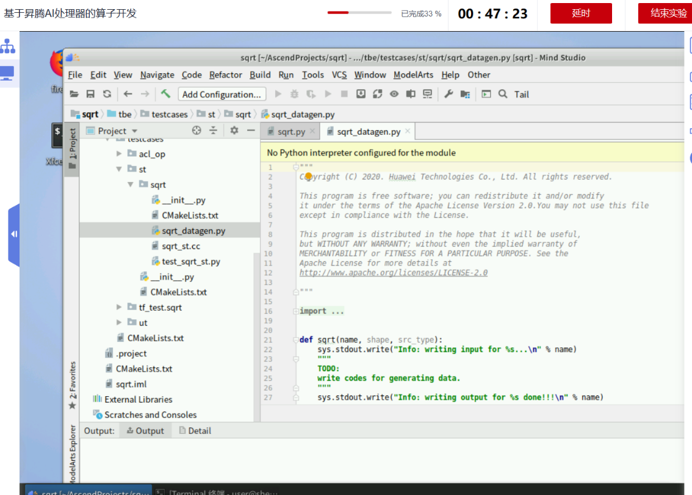

找到文件第56行，将“pass”替换为如下代码：

sqrt("sqrt", (100,100), "float16")

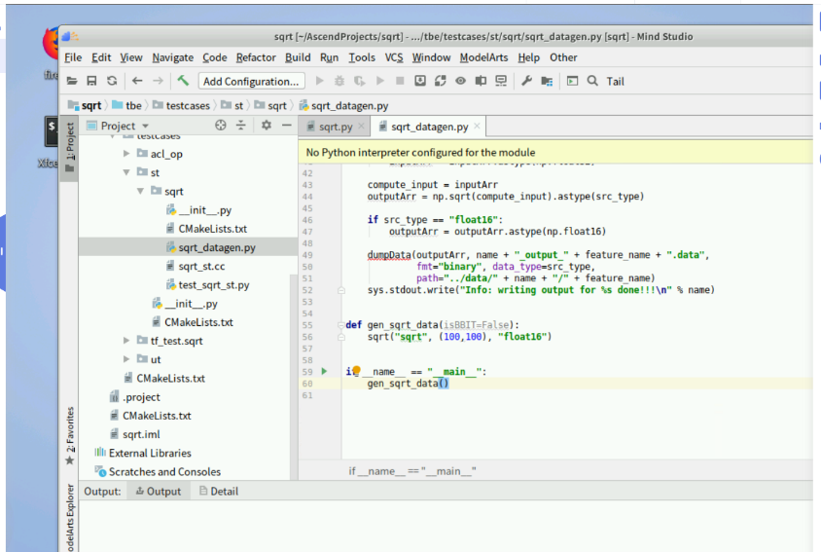

* + 1. 编写调用算子代码

调用算子的代码是指“/home/user/AscendProjects/sqrt/tbe/testcases/st/sqrt”目录下的“test_sqrt_st.py”。复制以下代码，在MindStudio的左侧栏找到源文件“test_sqrt_st.py”双击打开，找到文件第25行的【"all": {}】后，在“{}”中添加如下代码，结果如下图所示

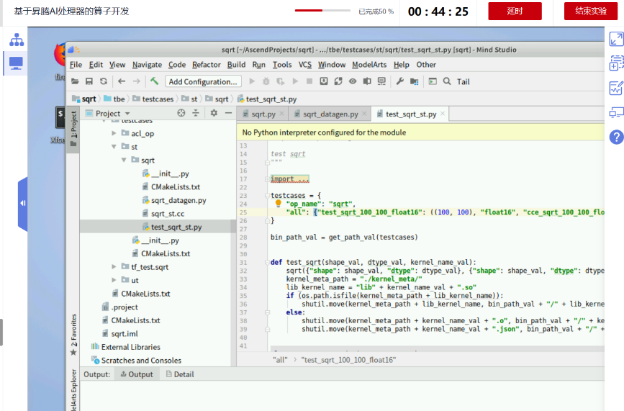

* + 1. 编写测试用例代码

测试用例代码是指“/home/user/AscendProjects/sqrt/tbe/testcases/st/sqrt”目录下的“sqrt_st.cc”。

复制以下代码，在MindStudio的左侧栏找到源文件“sqrt_st.cc”双击打开，找到文件第28行回车后，添加如下代码，结果如下图所示：

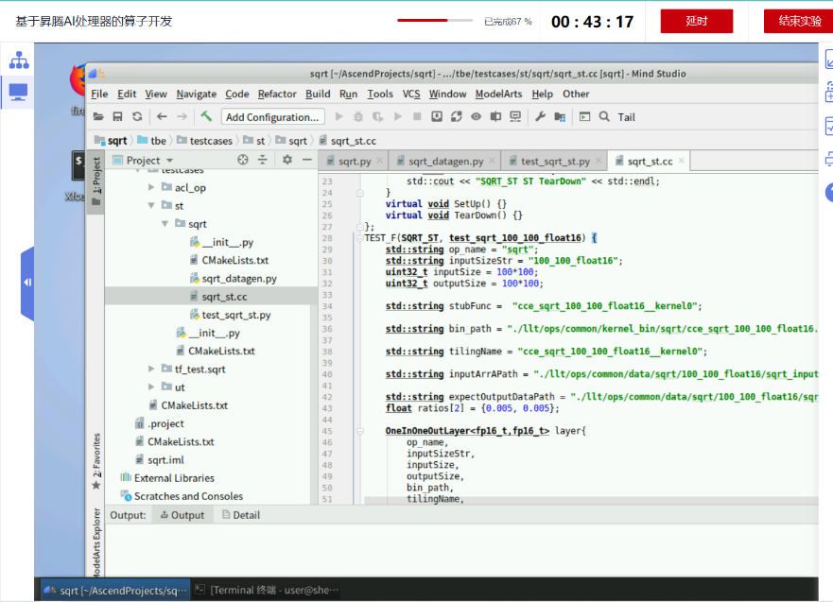

* 1. 运行测试生成结果
     1. 运行项目代码

添加完关键代码后，在Mind Studio左侧栏“/home/user/AscendProjects/sqrt/tbe/testcases/st”,下的“sqrt”文件夹上右键，选择“Run Tbe Operator ‘sqrt’ST with coverage”，如下图所示：

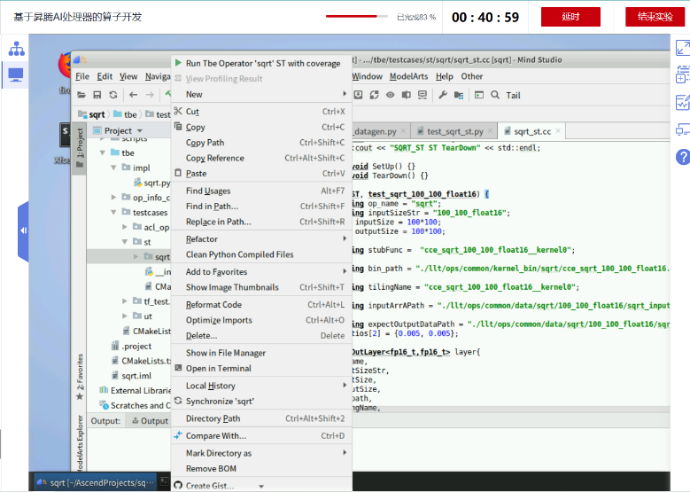

在弹出的窗口中，配置参数如下：SoC Version：Ascend910，AI Core Num：32，

其他参数默认，如下图所示

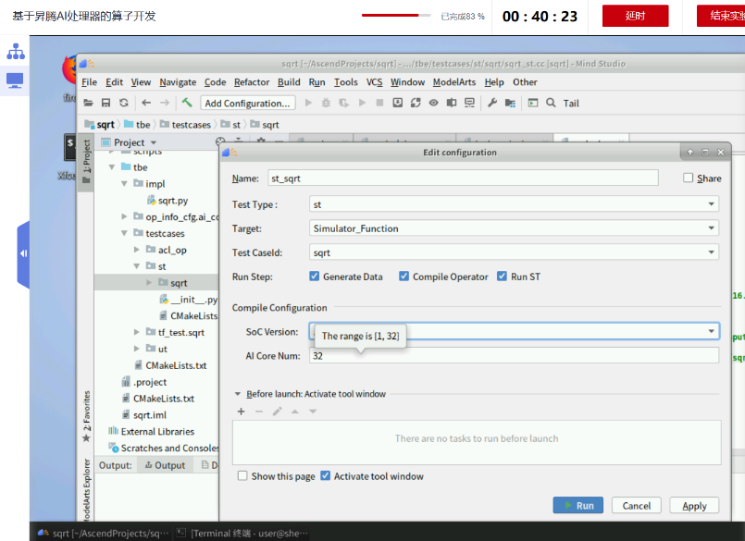

点击run，运行，运行成功

* + 1. 结果展示

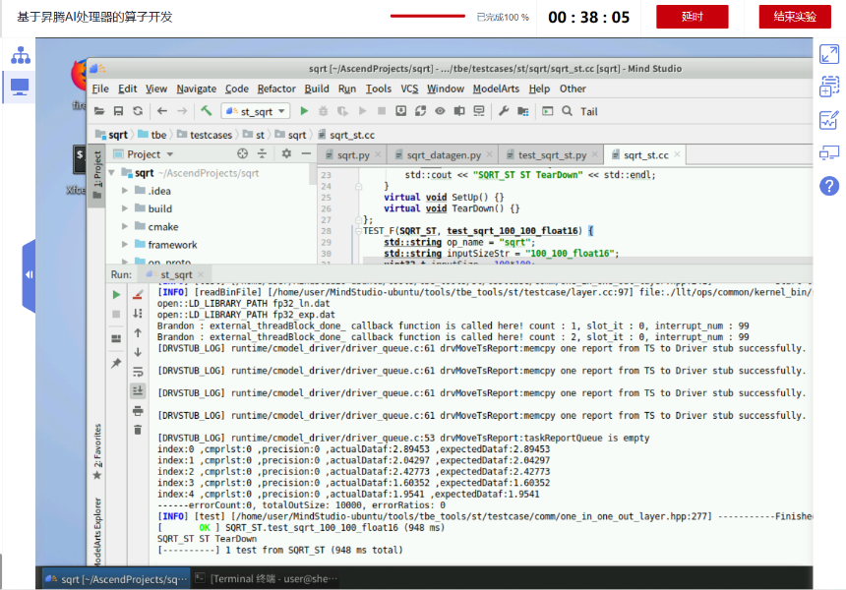

1. **实验评估**

在启动Mind Studio和创建算子工程的过程中，按照指导步骤成功完成了相关操作。Mind Studio提供了一个方便的开发环境，让我能够创建和管理算子工程。

在创建算子工程的过程中，按照指导进行了项目配置，包括项目名称、插件框架、计算单元和算子类型等。通过这些配置，我成功创建了一个名为"sqrt"的算子项目。

在关键代码编写的阶段，我配置了Python解释器环境，确保项目能够正确运行。然后，我编写了算子实现代码、测试数据生成代码、调用算子代码和测试用例代码。这些代码的编写是为了验证算子的功能和性能。

在运行测试生成结果的阶段，我成功运行了项目代码，并进行了配置参数的设置，包括SoC版本和AI核数。随后，我运行了算子，得到了运行成功的结果。

通过完成这个实验，我学到了如何使用Mind Studio创建算子工程，并且成功编写了关键代码。这个实验提供了一个实际的项目环境，让我能够实践和巩固所学的知识。

在实验过程中，我学会了配置环境变量、编写算子实现代码、测试数据生成代码、调用算子 代码和测试用例代码。这些步骤帮助我理解了算子开发的流程和要点。

在实验评估方面，我能够评估功能实现情况、性能表现、稳定性和可靠性以及用户体验等方面。通过评估实验，我可以更好地了解我的算子是否符合预期，并对其进行改进和优化

这个实验给我留下了深刻的印象，并让我对算子开发和Mind Studio有了更深入的了解。以下是我在实验中的一些感想：

Mind Studio的便利性：Mind Studio提供了一个直观、友好的界面，使得算子开发变得更加简单和高效。通过它，我可以轻松创建和管理算子工程，并进行代码编写、运行和调试。Mind Studio的功能和工具使得算子开发过程更加可控和可视化，大大提高了开发效率。

算子开发的流程：通过这个实验，我深入了解了算子开发的整个流程。从创建算子项目到编写关键代码，再到运行和测试，每个步骤都有其重要性。这个实验让我明白了算子开发需要考虑的方方面面，包括算法实现、数据生成、性能优化等。同时，实验中的指导文档和步骤让我更好地理解了每个环节的作用和意义。

代码编写的重要性：在实验中，我需要编写多个代码文件，包括算子实现代码、测试数据生成代码、调用算子代码和测试用例代码等。这些代码的编写是保证算子功能和性能的关键。通过编写这些代码，我不仅巩固了Python编程的技能，也学会了如何在特定的框架和环境下编写高效的代码。同时，代码的组织和规范也对我提升了代码可读性和可维护性的意识。

实验对知识的应用：这个实验将我在算子开发和Mind Studio使用方面的理论知识与实际应用相结合。通过实验，我可以将之前学习到的知识应用到一个真实的项目中，更好地理解和掌握这些知识。这种实际应用的方式让我更深入地理解了算子开发的细节和挑战，并且加深了对相关概念和技术的理解。

实验的挑战和收获：在实验过程中，我面临了一些挑战，比如正确编写关键代码。但通过自己的努力和尝试，我成功克服了这些困难，并获得了满意的实验结果。这个过程让我体验到了解决问题和克服困难的成就感，也提升了我的问题解决能力和学习能力。

体验到华为做实验的便捷：在华为云做实验，实验步骤很详细，很全面，而且还有虚拟环境，做实验的时候可以不需要我自己在自己的电脑配置环境，很方便而且便捷，因为这是一个很便捷的平台，我想有时间也可以在华为云的平台上做其他实验，来丰富自己的编程能力。

总的来说，这个实验是一次有意义的实践和学习经历。通过实验，我对算子开发和Mind Studio有了更深入的了解，提升了自己的技能和知识水平。这种实际应用的方式让我更好地理解和掌握所学的知识，并为未来的工作和学习打下了坚实的基础。我相信这些实验经历对我今后的学习和职业发展都将产生积极的影响。

**暨南大学本科实验报告专用纸(附页)**